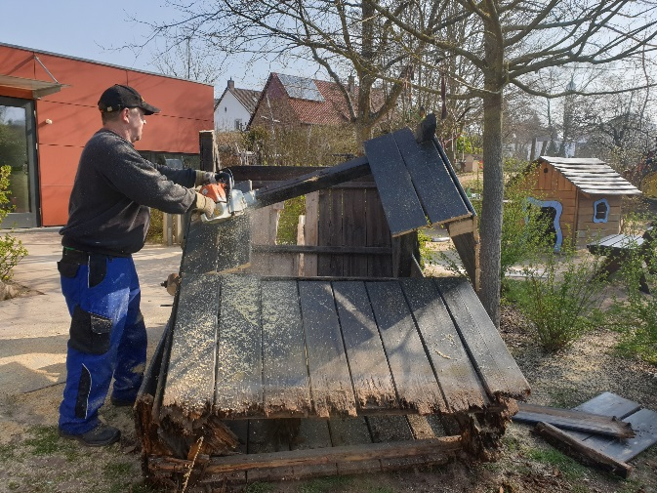
Projekt „Piratenbucht“ in der Protestantischen Kindertagesstätte Ixheim
In der ersten Aprilwoche 2019 war es soweit. Die erste Phase der Neugestaltung eines Teiles des Außengeländes der Kita, hatte begonnen. Der Bauhof der Herzog-Wolfgang Stiftung machte sich mithilfe von schwerem Gerät daran, marode Spielelemente zu entfernen und einen Hügel, bestehend aus alten Autoreifen, zu entsorgen.
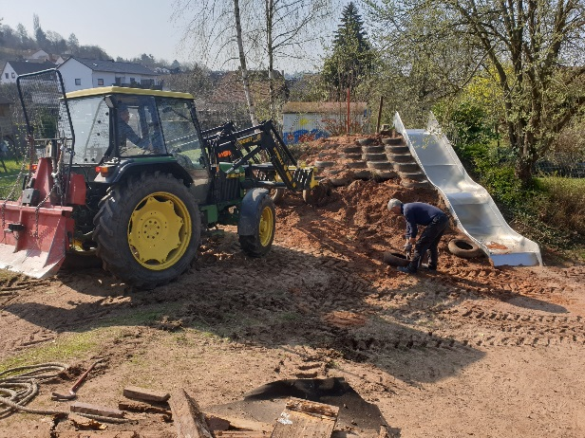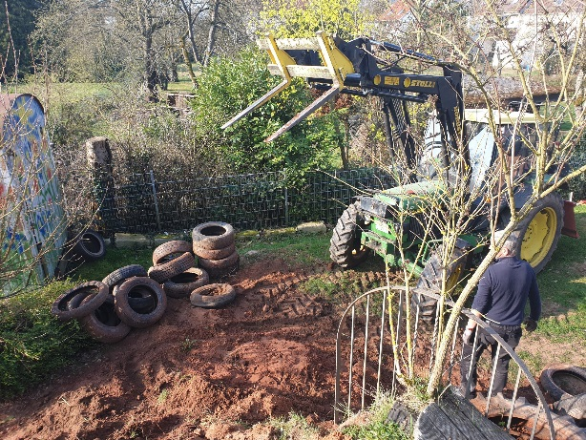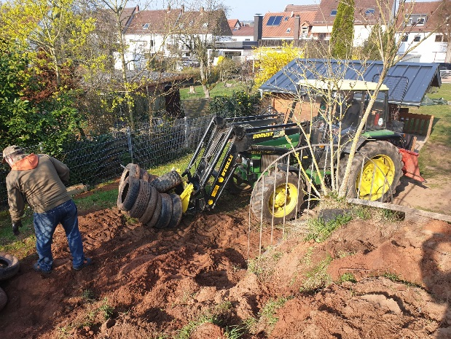

Diese ersten Vorarbeiten, waren der Startschuss für ein lang ersehntes Projekt unserer Kita, nämlich die
„Piratenbucht“
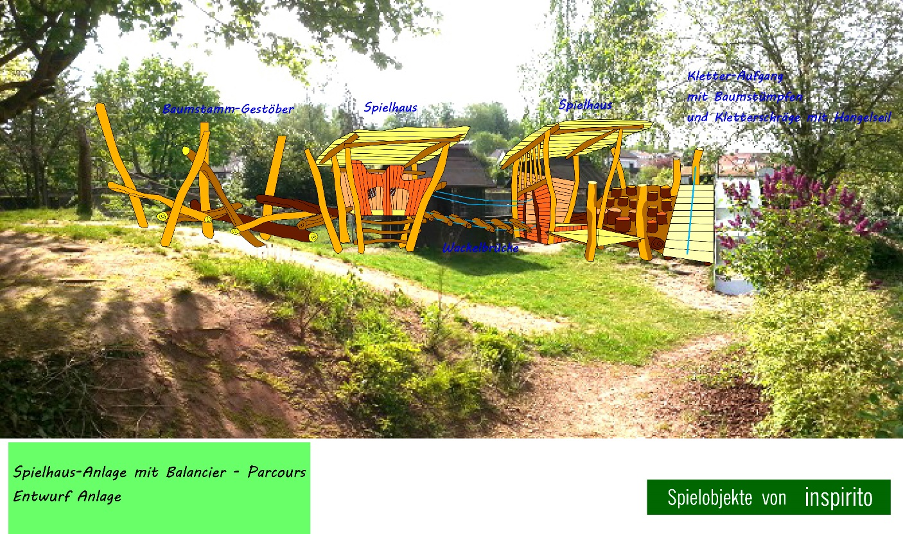
2012 wurde die Kindertagesstätte komplett renoviert und ausgebaut. Allerdings waren die finanziellen Mittel für die Gestaltung des Außenbereiches nicht ausreichend. Also haben wir uns selbst das Ziel gesetzt, die notwendigen finanziellen Mittel zu erwirtschaften. Im Jahr 2014 wurde ein alter Kletterturm abgerissen und durch ein einzigartiges Piratenschiff ersetzt, das von den Kindern voll bespielt werden kann. Einzigartig deswegen, weil es anhand einer Skizze gebaut wurde und somit perfekt in unser Konzept „naturnahes Außengelände“ passt. Ein großer Sandkasten sowie ein Bachlauf mit Schwengel Pumpe für die Kinder, rundeten dieses Konzept ab. Die Kosten von 10.000 Euro für dieses Projekt, wurden zu 100% durch Spenden abgedeckt.
Seit 2014 ist es unser Ziel, dass passend zu unserer Wasseranlage und dem Sandbereich, inkl. Piratenschiff, eine Piratenbucht entsteht. Hierzu wurden die verrotteten Spielholzhäuser bereits entfernt, so dass die ausführende Firma „Inspirito“ neue Balancier-, Kletter- und Rollenspielmöglichkeiten für die Kinder schaffen kann. Und, sowie das Piratenschiff auch, einzigartig, individuell, nachhaltig und an die vor Ort gegebenen Bedingungen angepasst.
Um dieses Projekt zu finanzieren, wurden seit ca. 5 Jahren finanzielle Mittel gesammelt, um das Projekt „Piratenbucht“ umzusetzen. Die Kosten für diese Modernisierung der Außenanlage, belaufen sich auf rund 23.000 Euro.
Von dieser großen Summe, hat der Förderverein der Kindertagesstätte Ixheim es auf rund 5.000 Euro durch Aktionen und Spendeneinnahmen gebracht. Von Seiten der Kita selbst, kommen wir auf rund 8.000 Euro durch diverse Spenden von Gönnern aus der regionalen Nachbarschaft, Firmen und durch viele interne Veranstaltungen über die Jahre hinweg. Dadurch konnte bereits gut die Hälfte der notwendigen finanziellen Mittel, selbst erwirtschaftet werden. Von Bild hilft e.V. haben wir eine Zuwendung von rund 6.800 Euro erhalten und durch den Kinderschutzbund eine Spende von 1.000 Euro. Somit kommen wir auf rund: 20.800 € und haben noch eine Finanzierungslücke von rund 2.200 Euro zu schließen, was uns auch bestimmt in den nächsten Wochen gelingen wird.
Am 06. Mai 2019, insofern das Wetter mitspielt, werden die direkten Baumaßnahmen auf dem Außengelände beginnen und bis Juni 2019 beendet sein.
Wenn Sie einer finanziellen Unterstützung zugeneigt wären, um in der „Ixheimer Kindertagesstätte“ eine tolle Außenlandschaft für die Kinder mit zu gestalten, deren Nachhaltigkeit für viele Generationen gegeben ist, wäre das für die Kita, insbesondere für die Kinder, ein Riesen Erfolg.
Gerne können Sie uns hierzu kontaktieren.
Prot. Kita Ixheim
Thomas-Mann Straße 18
66482 Zweibrücken
Tel.: 06332-566242
Mail: kiga-ixheim@t-online.de

